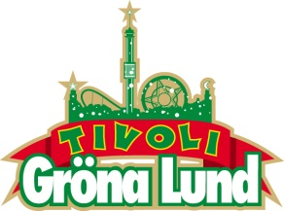

Pressmeddelande 2016-03-01

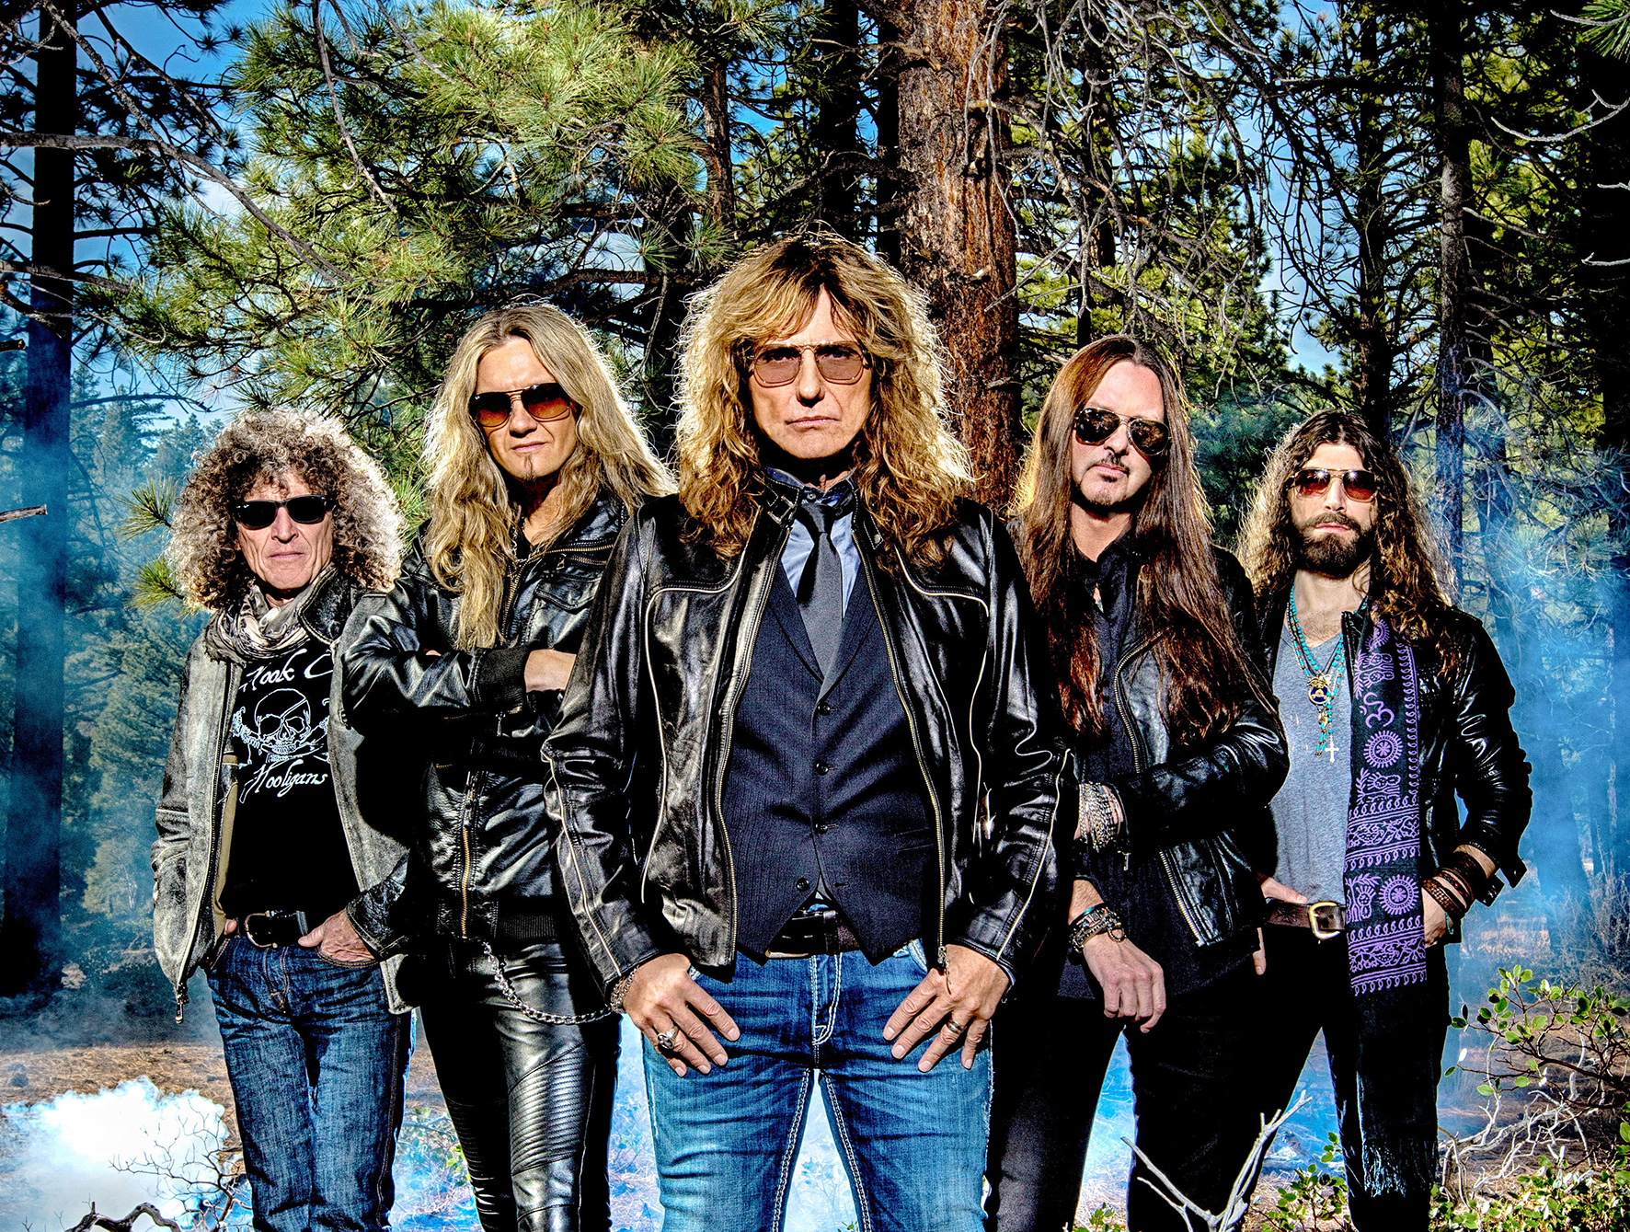WHITESNAKE TAR GREATEST HITSTURNÉ TILL GRÖNA LUND**De är ett av världens största och mest framgångsrika rockband med hits som ”Here I go again” och ”Is this love”. Efter nästan 40 år i musikbranschen ger de sig ut på en ”Greatest Hits Tour”, som sångaren David Coverdale kallar hans farväl till arenarock. Den 1 augusti kl. 20.00 får publiken framför Stora Scen uppleva Whitesnake för andra och kanske sista gången.**

Efter att ha lämnat jobbet som sångare i det legendariska **Deep Purple bildade David Coverdale W**hitesnake 1978 **och de kom att bli ett av de största rockbanden i världen med över 100 miljoner sålda album. Nu ger sig bandet ut på en ”Greatest Hits Tour”, där de utlovar sina största hits från albumen ”Slide it in”, ”Whitesnake (1987)” och ”Slip of the tongue”. De** gör bara två spelningar i Sverige under sin ”Greatest Hits Tour” och det är på Gröna Lund och Furuvik. 2013 spelade de för ett fullproppat Gröna Lund och nu är vi stolta över att välkomna Whitesnake tillbaka till Stora Scen den 1 augusti kl. 20.00.

– We are truly excited and looking forward to playing in Sweden in 2016 on what will be our 'Greatest Hits World Tour' and most likely my personal 'Farewell to Arena Rock' after over 40 years of writing and performing rock music, säger David Coverdale, sångare i Whitesnake.  
  
För mer informationkontakta Annika Troselius, Informationsansvarig på telefon 0708-580050 eller e-mail [annika.troselius@gronalund.com](mailto:annika.troselius@gronalund.com). För pressbilder besök Gröna Lunds bildbank [www.bilder.gronalund.com](http://www.bilder.gronalund.com)

**KONSERTSOMMAREN 2016**Med Gröna Lunds entrékort Gröna Kortet har man fri entré hela säsongen, inklusive alla konserter. Gröna Kortet kostar 240 kr och går att köpa i Gröna Lunds webbshop. Följande konserter är hittills bokade på Gröna Lund:

Wolfmother – 6 maj kl. 20.00 på Stora Scen  
Silvana Imam – 12 maj kl. 20.00 på Stora Scen  
Miriam Bryant – 19 maj kl. 20.00 på Stora Scen  
Troye Sivan – 20 maj kl. 20.00 på Stora Scen  
Ison & Fille – 27 maj kl. 20.00 på Stora Scen  
Little Mix – 12 juni kl. 20.00 på Stora Scen  
Deep Purple – 14 juni kl. 20.00 på Stora Scen  
NOFX – 16 juni kl. 20.00 på Stora Scen  
Dropkick Murphys – 21 juni kl. 20.00 på Stora Scen  
Sixx:A.M. – 22 juni kl. 20.00 på Stora Scen  
Status Quo – 3 juli kl. 20.00 på Stora Scen  
Lionel Richie – 27 juli kl. 20.00 på Stora Scen  
Whitesnake – 1 augusti kl. 20.00 på Stora Scen  
Melissa Horn – 18 augusti kl. 20.00 på Stora Scen  
Millencolin – 25 augusti kl. 20.00 på Stora Scen  
Fat Freddy’s Drop – 26 augusti kl. 20.00 på Stora Scen  
Mando Diao – 2 september kl. 20.00 på Stora Scen  
Backyard Babies – 16 september kl. 20.00 på Stora Scen